Tillsynsbegäran – information om höga naturvärden i avverkningsanmälan A 43100-2022 i Vetlanda kommun
Denna tillsynsbegäran behandlar höga naturvärden i avverkningsanmälan A 43100-2022 i Vetlanda kommun som inkom 2022-09-29 och omfattar 1,0 ha.
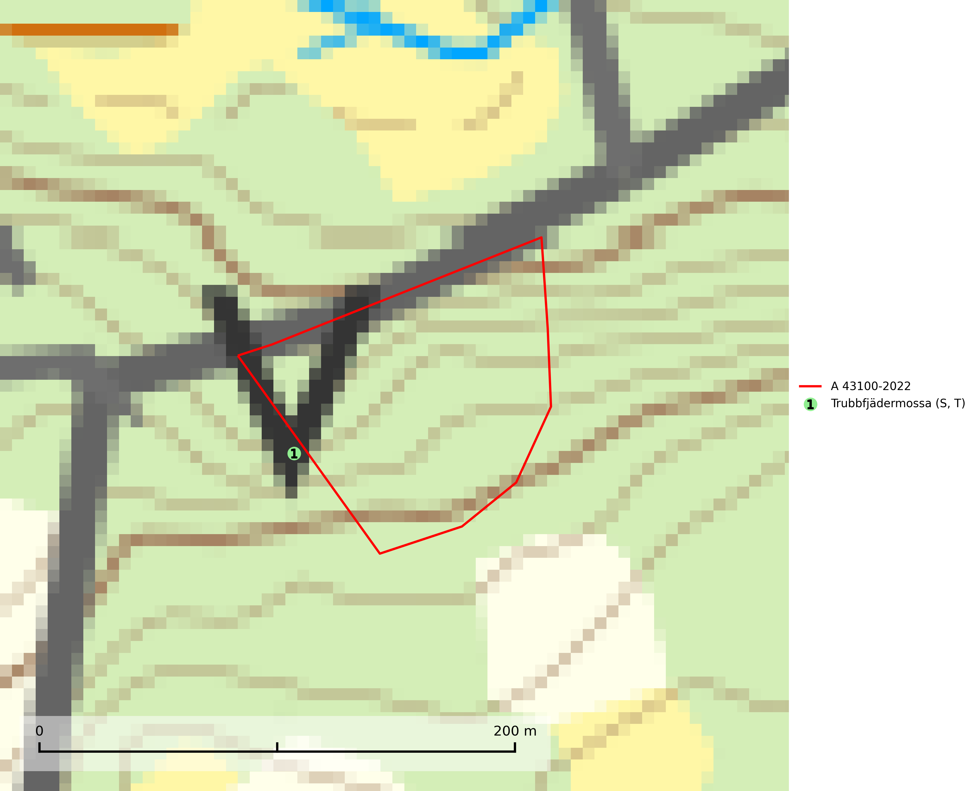
Figur 1. Fyndplatser för naturvårdsarter inom 5 meter från avverkningsanmälan. Markörer utan svart kant är placerade på fyndplatsen. Markörer med svart kant är placerade vid sidan av fyndplatsen har ett svart streck som visar fyndplatsens exakta position. Kartans mittpunktskoordinat är N 6362680, E 513611 i SWEREF 99 TM.
Inom 5 meter från avverkningsanmälan finns fynd av 1 naturvårdsarter, varav 1 är typisk (T) och 1 är signalart (S): trubbfjädermossa (S, T). Se Figur 1.

Tillsynsbegäran
Vi begär härmed att Skogsstyrelsen fattar beslut enligt miljöbalken som säkerställer att skogens höga naturvärden bevaras samt att EU-lagstiftning efterlevs och att artskyddsbrott förhindras.
Vi önskar även ta del av de ställningstaganden och beslut som myndigheten meddelar till följd av aktuell avverkningsanmälan och föreningens inlaga (se 34 § förvaltningslagen).

Naturvårdsarter och fridlysta arter
Nedan följer beskrivningar av de naturvårdsarter och fridlysta arter som har sina livsmiljöer och växtplatser i den avverkningsanmälda skogen. De påträffade naturvårdsarterna är ett tydligt kvitto på att det rör sig om en skog med höga naturvärden.
Trubbfjädermossa signalerar vanligtvis skog med höga naturvärden och den växer på något skuggade block eller trädbaser, oftast nära marken, eller på jord intill vattendrag. Den trivs bäst i ädellövskog och förekommer ofta tillsammans med baronmossor Anomodon och fjädermossor Neckera. Trubbfjädermossa är typisk art för 9020 Nordlig ädellövskog, 9080 Lövsumpskog, 9750 Svämlövskog, 9110 Näringsfattig bokskog, 9130 Näringsrik bokskog och 9760 Svämädellövskog (Nitare & Skogsstyrelsen, 2019; SLU Artdatabanken, 2025).

